Муниципальное общеобразовательное учреждение «МОУ СОШ с УИОП № 16»
г.о.Саранск
Еженедельная школьная газета
Развиваемся
Общаемся
Стремимся
Творим
 |  | № 3  18.09 - 23.09  2023 г. | 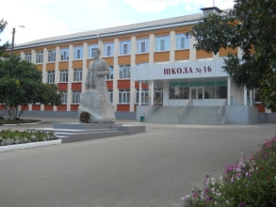
Издается с января 2011 года

Зоя Космодемьянская | Защитник земли русской
Есть в нашей истории особенный пример - первая женщина - Герой Советского Союза во время Великой Отечественной войны. В этом году отмечается 100-летие со дня рождения Зои Космодемьянской, именно ей был посвящен очередной Разговор о важном.  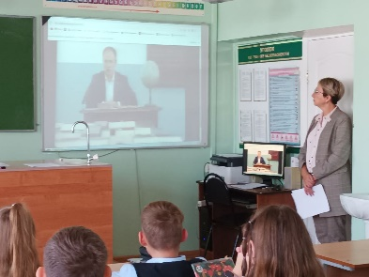  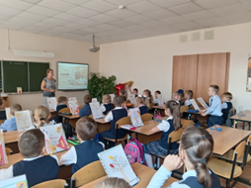  На уроках ребята посмотрели фрагменты фильмов о Зое, послушали интервью с Анастасией Мишиной, актрисой, сыгравшей Зою, а также интервью с Владимиром Мединским, помощником президента РФ, председателем российского военно-патриотического общества), и многое другое.  Основной целью данного урока было знакомство учащихся с подвигами юных героев; способствование осознанию детьми общечеловеческих нравственных и жизненных ценностей (любовь к родной стране, долг, ответственность, готовность к подвигу); развитие понимания необходимости помнить историю своей страны и подвиги народа. | 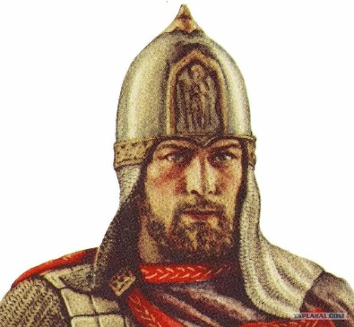  12 сентября в 4б классе (кл.руководитель Горбунова С.В.) прошел классный час, посвящённый дню памяти святого благоверного князя Александра Невского, личности национального героя и средневекового полководца. На протяжении семи веков русские люди помнят, чтут подвиги Невского. Его имя не забыто и в наши дни.  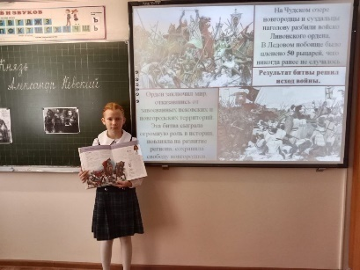  Во время мероприятия ребята познакомились с личностью Александра Невского. Узнали, каким было его детство, как отец готовил его к княжению и будущим военным подвигам. Так же дети узнали, каким Александр Невский был великим полководцем и государственным деятелем. О его победах в Невской битве 1240 года и Ледовом побоище 1242 года. Ребята с большим интересом слушали о его деятельности как князя, который очень много сделал для возрождения Руси после Ордынского нашествия.  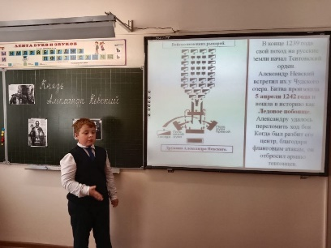  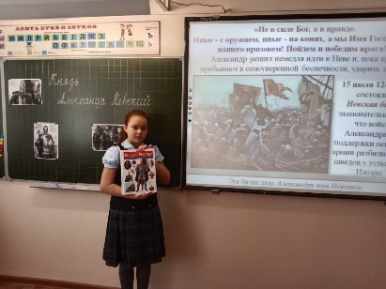  Во время мероприятия учащимся стало известно, что в России учрежден орден его имени. Им награждают государственных служащих за особые личные заслуги перед Отечеством, а также граждан Российской Федерации за высокие личные достижения в различных отраслях.  На основе знакомства с жизнью и подвигами святого благоверного великого князя Александра Ярославича Невского, у детей сформировался собирательный образ заступника Русской земли.
WEB - квест
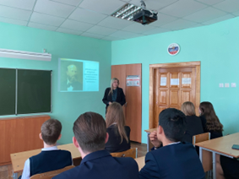
На химическом небосклоне девятнадцатого века были две звезды: Дмитрий Менделеев и Александр Бутлеров. Творец теории химического строения, яркий представитель Казанской химической школы, Бутлеров, один из замечательнейших русских учёных, - рассказала классный руководитель 10 класса Рузманова М.А.
Учитель рассказала учащимся о вкладе Александра Бутлерова в развитии науки, его теории химического строения веществ, становлении «бутлеровской школы». Затем они вместе с учащимися провели несколько опытов, демонстрирующих теорию Александра Бутлерова.
Профминимум | Время героев
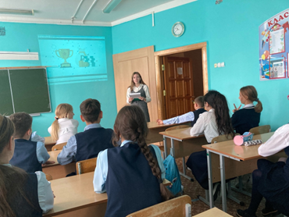  14 сентября, в 6 - 11 классах школы состоялся тематический профориентационный урок «Открой своё будущее» в рамках курса внеурочной деятельности «Россия - мои горизонты».  Сегодня говорили о шагах навстречу не просто любимому делу жизни, а миссии, которую несёт в себе каждая профессия. Ведь то, чем будут заниматься дети - это тот вклад, который они смогут сделать в мир, общество, свою семью. Кто-то спасает жизни, кто-то совершает научные прорывы, кто-то делает наш мир краше, кто-то дарит людям приятные эмоции.  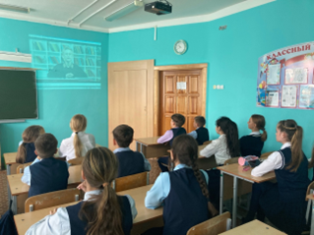  В любой профессии есть место победам и свершениям. А огромный багаж знаний и опыта, полученный учащимися в школе, уже сейчас сможет помочь им справиться с первыми шагами на пути к выбору будущей профессии.  День танкиста  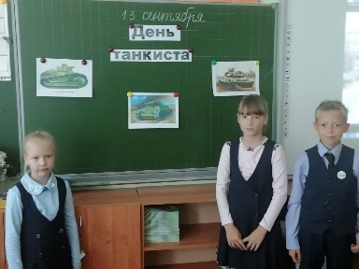  Ежегодно во второе воскресенье сентября по всей стране отмечается памятная дата - День танкиста. Классный руководитель 3 А класса Бабакаева Ирина  Классный руководитель 3 А класса Бабакаева Ирина Яковлевна провела Урок Славы, посвящённый Дню танкиста. Учащиеся познакомились с историей отечественного танкостроения, задачами танковых войск, героическими подвигами танкистов в годы Великой Отечественной войны.  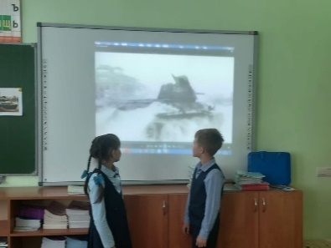  Ребята подготовили сообщения на тему «Битва под Прохоровкой», «Боевой путь танка». На мероприятии ученики ответили на вопросы викторины «Танки», совершили онлайн экскурсию по сайтам учебных заведений страны, где можно получить военное образование.  В завершении ученики в своих рисунках постарались передать силу и мощь Российской боевой машины. | 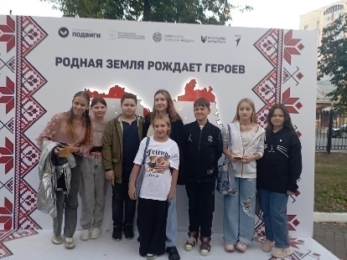  16 и 17 сентября в Саранске состоялся фестиваль «Время героев». В рамках мероприятия прошли спектакли на основе реального подвига людей и встречи с их главными героями.  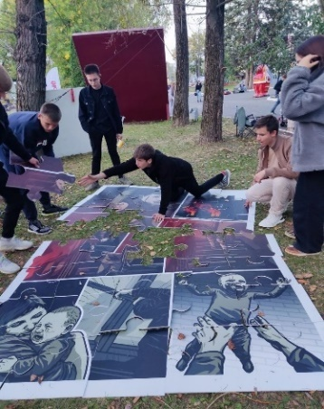  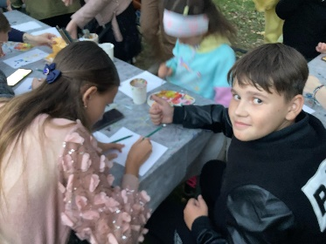  Так же жители нашего города также смогли посетить Семейные фестивали в Парке культуры и отдыха им. А. С. Пушкина. В этом меоприятии приняли участие и учащиеся нашей школы.  Организаторы для детей и взрослых подготовили множество интерактивных площадок, мастер-классов, DJ-сетов и фудкорты. Для любителей красивых фотографий - фотозоны и ростовые куклы. Ребята с удовольствие принимали участие в предложенных конкурсах. Все участники получили призы и хорошее настроение.  Знаменательные даты недели  18 сентября 1941 г. в Красной армии было введено понятие «Гвардейская часть»  19 сентября отмечается необычный праздник - День рождения дружелюбного электронного символа - День смайлика  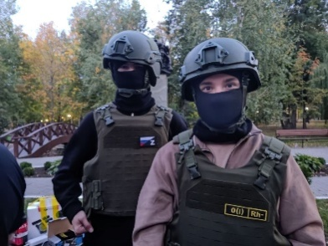  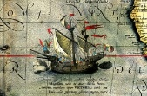  20 сентября 1519 г. Магеллан отправился в кругосветное путешествие. Его именем названы два звездных скопления и пролив.  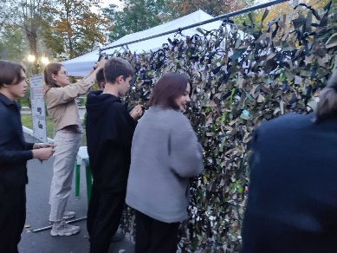    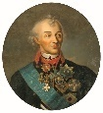  21 сентября 1799г. начался знаменитый переход через Альпы армии фельдмаршала Суворова      22 сентября отмечается Всемирный день без автомобиля.  Редактор, компьютерная вёрстка, дизайн: учащиеся 9А класса  Корреспонденты: учащиеся 9А класса. Отпечатано в типографии МОУ «СОШ с УИОП №16» Тираж: 22 экз.  Издание выходит еженедельно.

